(SITE – EVENTO – NERA)
(imagem em anexo no e-mail)

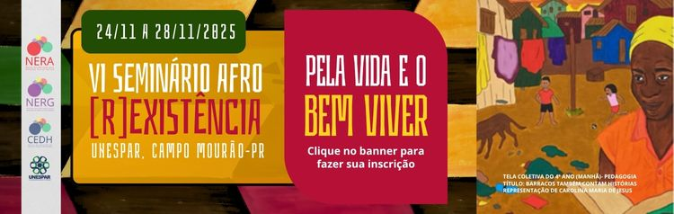
EVENTO PRESENCIAL

O VI Seminário Afro [R]existência: pela vida e o bem viver, promovido pelo Núcleo de Educação para Relações Étnico-Raciais (NERA) da UNESPAR, campus de Campo Mourão, será realizado no período de

24/11/2025 a 28/11/2025.
O tema “Pela vida e pelo bem viver” expressa a força política, espiritual e coletiva das mulheres negras no Brasil. Presente nas Marchas das Mulheres Negras — especialmente na histórica Marcha de 2015, em Brasília — esse enunciado sintetiza uma luta que transcende reivindicações pontuais e se inscreve como um projeto de sociedade pautado na dignidade, na justiça e na possibilidade de viver plenamente. O bem viver traz a afirmação de um modo de ser que resiste e recria a vida, mesmo diante das estruturas de opressão, portanto propõe uma ruptura com os valores do capitalismo, do patriarcado e do racismo estrutural. Trata-se de uma concepção de existência centrada na harmonia entre corpo, espírito, comunidade e natureza, e que reivindica o direito a uma vida digna, sem medo e sem violência. Ainda que o tema do Seminário aborde o movimento das mulheres negras, o evento se propõe a dialogar com temáticas diversas que possam convergir, ampliar reflexões e agregar conhecimentos, fortalecendo o compromisso coletivo com a construção de uma sociedade mais justa e plural. Afinal, o bem viver diz respeito a todos e busca a valorização da vida em todas as suas formas.

A cerimônia de abertura do VI Seminário Afro [R]existência ocorrerá dia 24/11 às 19h30 no anfiteatro da Universidade Estadual do Paraná (UNESPAR) de Campo Mourão com a apresentação do mini documentário BRABAS - mães do mundo dirigido por Nathalia Freitas.

Publico alvo: Professores(as), graduandos(as) e pós-graduandos(as), pesquisadores(as) da UNESPAR e outras IES, estudantes da Educação Básica e outros interessados pela temática do evento.
Objetivo geral: Evidenciar o tema Pela vida e pelo bem viver como um projeto de resistência e reexistência, articulando dimensões sociais, políticas, culturais, espirituais e afetivas na construção de um novo paradigma de sociedade antirracista e igualitária.

ABA
PROGRAMAÇÃO
24/11/2025 (SEGUNDA-FEIRA)
24/11/2025 – 19h30 – 22h30
Momento Cultural: a confirmar
Palestrante: Nathália Freitas
Mediadoras: Professoras Dra. Rubiana Brasilio Santa Bárbara e Dra. Cláudia Regina Nichnig
Tema: Mini documentário BRABAS: mães do mundo
Local: Anfiteatro da Universidade Estadual do Paraná (Av. Comendador Norberto Marcondes, 733 - Centro, Campo Mourão)

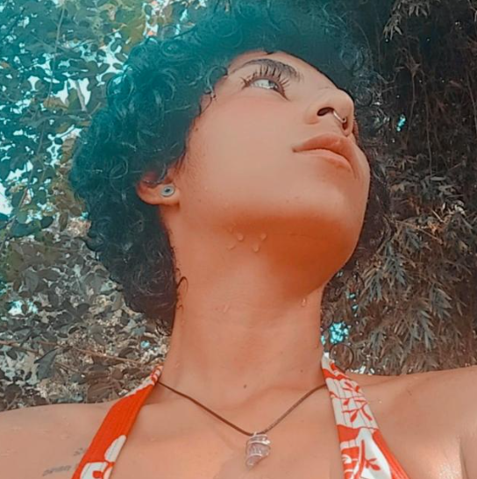  Nathália Freitas | 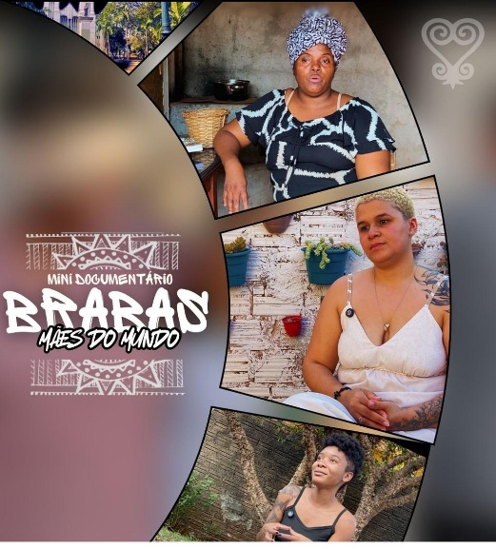

Nathalia Freitas, roteirizou, dirigiu e é a ponte para o desenvolver do projeto BRABAS - mães do mundo, título do mini documentário que abre espaço para as vozes de mulheres negras e mestiças da periferia da cidade de Campo Mourão abordarem questões de raça, gênero e maternidade dentro do contexto pandêmico que foi o COVID 19. O BRABAS nasceu de um lugar de escuta de mulheres, mães, negras e periféricas em SP durante o período de pandemia. Os estudos da roteirizarão foram amparados por leituras e vídeos da ativista Djamila Ribeiro e vivências com diversas mulheres ao longo da vida. “Ouvir outras mulheres ressignificando suas marcas, valorizando sua trajetória e se regenerando num período tão pesado foi muito importante pra mim naquele momento e entendi que escutar sana, fortalece e eu, nós, elas precisamos disso.”. Nathália convida para a reflexão sobre o quanto de preconceito as mulheres negras são expostas sem perceber? Onde a mulheres aprendem que ser mãe é abrir mão da sua própria vida? E por que ouvir as prospectivas de outras mulheres é tão valioso?

25/11/2025 (TERÇA-FEIRA)
19h30 – 22h30
Palestrante: Igor Diniz Pereira
Mediação: Lucas Alexandre (UNESPAR)
Título: Contracolonização, trajetórias e bem viver.
Local: Anfiteatro da Universidade Estadual do Paraná (Av. Comendador Norberto Marcondes, 733 - Centro, Campo Mourão)

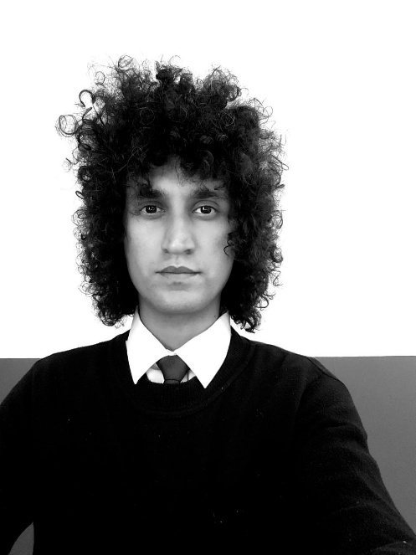  Palestrante: Igor Diniz Pereira | 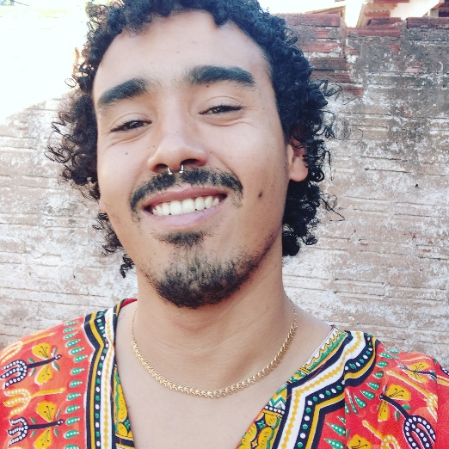  Mediação: Lucas Alexandre  Graduando do curso de história

26/11/2025 (QUARTA-FEIRA)
À TARDE - ONLINE
Apresentações online dos GT´s
Disponibilizaremos o link das salas aqui

26/11/2025 (QUARTA-FEIRA)

19h30 – 22h30
Palestrante: Inácio Márcio de Jesus Fernando Jaquete (UEM)
Lançamento do livro: História Pública com Anciãos Moçambicanos
Local: Anfiteatro da Universidade Estadual do Paraná (Av. Comendador Norberto Marcondes, 733 - Centro, Campo Mourão)

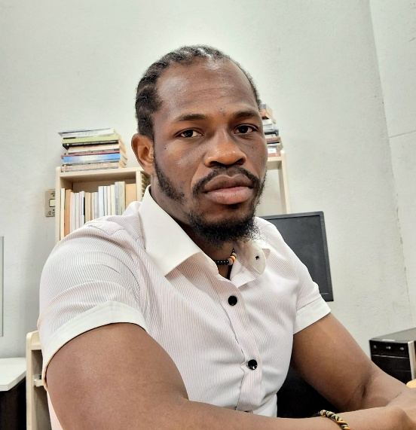  Inácio Márcio de Jesus Fernando Jaquete (UEM) | 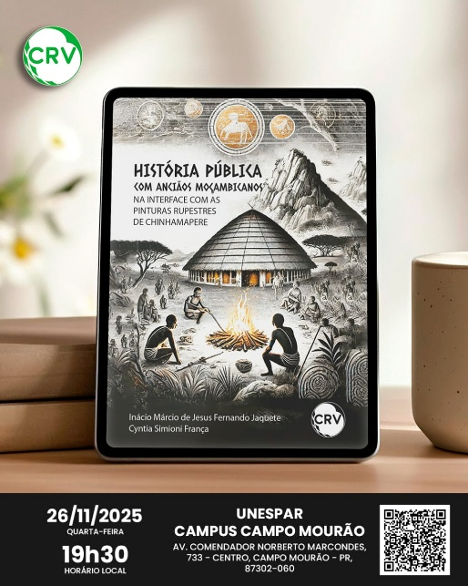

27/11/2025 (QUINTA-FEIRA)
19h30 – 22h30
Palestrante: Renato Freitas Luana Tolentino
Título: A Importância das Políticas de Ações Afirmativas e a Trajetória Como Estudante e Parlamentar Negro
Mediação: Edwiges Maciel Franco
Local: Anfiteatro da Universidade Estadual do Paraná (Av. Comendador Norberto Marcondes, 733 - Centro, Campo Mourão)
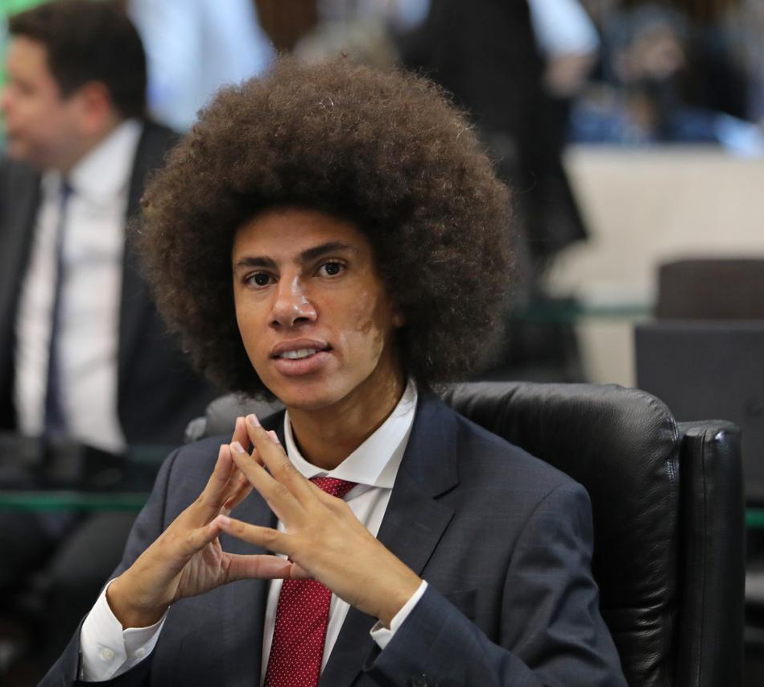  Renato Freitas Luana Tolentino | 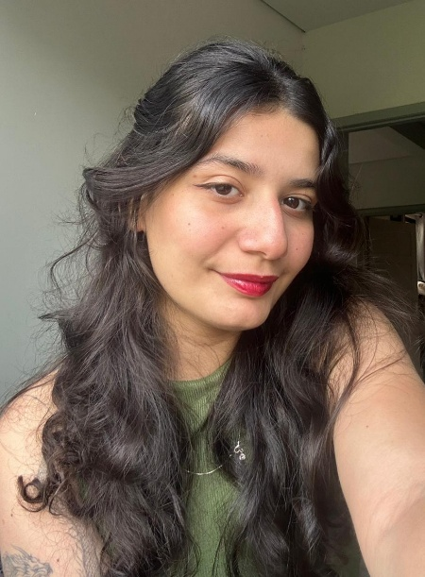  Mediação: Edwiges Maciel Franco  Graduanda do curso de História

28/11/2025 (SEXTA-FEIRA)

Em breve

(ABA)
INSCRIÇÕES
Importante: as inscrições são gratuitas.
Formulário para as inscrições: https://docs.google.com/forms/d/e/1FAIpQLSccKoM9J8GlS01FLQeerZV4PI63QMBjGcnRl6qEzuravKXwhA/viewform?usp=sharing&ouid=104260372173516268109

Prazos
Inscrições até dia 19/11/2025 | Para participação COM apresentação de trabalhos nos GT´S.  Inscreva-se nos links de inscrições:  * a descrição de cada GT está na ABA GRUPO DE TRABALHOS (GT´s)
Inscrições até 24/11/2025 | Para participação SEM apresentação de trabalhos
Inscrições até 19/11/2025 | Para a participação de oficinas do Afro-conexões & [r]existências do ensino superior para a escola pública
Dia 22/11/2025 | Divulgação das propostas de trabalhos (para os GT´s) aprovados para a apresentação

(ABA)
GRUPOS DE TRABALHOS (GT´s)
A submissão para o GT ocorrerá por meio de resumo expandido e deverá ser enviado até o dia 19/11/2025 conforme o seguinte template e orientações neles contidos. Encaminhar o resumo expandido para o e-mail nera.campomourao@unespar.edu.br

TEMPLATE E ORIENTAÇÕES PARA ENVIO DE RESUMO EXPANDIDO
https://docs.google.com/document/d/1aZ28nhS2-38IlCI-6GtHaEZ86RaG9iLh/edit?usp=sharing&ouid=104260372173516268109&rtpof=true&sd=true
*Atenção: Para utilizar o template disponibilizado pela comissão organizadora, é necessário baixar o arquivo para conseguir editá-lo.

PROPOSTAS PARA OS GRUPOS DE TRABALHOS (GTs) (Apresentações online)

GT 1 - Entre Resistências e Reflorestamentos: Perspectivas Insurgente (ou de resistências) do Sul Global

Proponentes: Igor Diniz Pereira e Elisângela Lorena Liberatti)

RESUMO: Este GT acolhe trabalhos que discutam práticas, trajetórias, linguagens e discursos dissidentes provenientes do Sul Global, com ênfase nas questões da terra, negras, originárias, camponesas, ciganas, anticoloniais, decoloniais e contracoloniais. Interessa-nos reunir pesquisas que problematizam linguagens, pensamentos e práticas de resistência que desafiem hegemonias e apontem para reflorestamentos, coletividades e a imaginação de mundos possíveis.

GT 2 – Educação Antirracista na Formação Docente: saberes, práticas e desafios contemporâneos.

Proponentes: Professoras Lucimar da Luz Leite; Erica Teodoro Rocha; Eliane Rose Maio
Link de inscrição:

Este grupo temático propõe um espaço de reflexão e troca de experiências sobre os desafios e possibilidades da formação docente comprometida com uma educação antirracista. Pretende-se discutir como as práticas pedagógicas, os currículos e as políticas educacionais podem contribuir para o enfrentamento das desigualdades raciais e para a construção de uma escola mais plural e equitativa. Visto que [...] A mudança da sociedade não se faz apenas com denúncias ou com repúdio moral do racismo: depende antes de tudo, da tomada de posturas e da adoção de práticas antirracistas (Almeida, 2019, p. 40). Partindo dessa consideração, buscamos valorizar os saberes e as trajetórias de educadoras e educadores que atuam na promoção da justiça racial, reconhecendo a importância da formação docente na consolidação de práticas educativas críticas e inclusivas como forma de prevenção.

GT 3 – Mulheres, interseccionalidades e a busca do bem viver: subjetividades, memória e educação

Proponentes: Claudia Regina Nichnig – UNESPAR; Rubiana Brasílio Santa Bárbara - UNESPAR. Joyce Evellyn da Silva Cruz – UNESPAR.

O Grupo de Trabalho “Mulheres, interseccionalidades e a busca do bem viver: subjetividades, memória e educação” visa agrupar apresentações de pesquisadoras/es/os que estejam enfocando suas análises nos campos de Estudos Críticos, Decoloniais, Anticoloniais, Estudos de Gênero, Sexualidades e os feminismos plurais, principalmente o Feminismo Negro, trazendo questões que mobilizam a subjetividade na construção da memória e na construção de narrativas, que considere as interseccionalidades e os marcadores sociais da diferença. Este Simpósio visa acolher pesquisas que abordem questões urgentes e desafios metodológicos da investigação que interdisciplinarmente enfoquem as mulheres e populações LGBTQIAPN+, com enfoque nas mulheres negras e indígenas. São bem vindos trabalhos sobre a educação, as mobilizações e movimentos sociais brasileiros, latino-americanos e de outros contextos do Sul Global, suas agendas políticas e as trajetórias e agências dos sujeitos diversos que se mobilizam e resistem em contextos de opressão de gênero, raça/etnia, classe, deficiência, religião, território, entre outros. O Simpósio acolherá trabalhos em temáticas como a história das mulheres, educação, as questões sobre ensino e aprendizagem que enfoquem a importância das narrativas das mulheres, o enfrentamento a ditadura e as lutas pela democracia, as lutas democráticas do tempo presente, as insurgências, reivindicações e práticas políticas de grupos LGBTQIAPN+, de mulheres negras, indígenas, lésbicas, trans, deficientes, entre outras, organizadas em movimentos, coletivos ou instituições, trazendo suas demandas e agendas, como o acesso à saúde, ao trabalho, à educação, à justiça, o enfrentamento às violências, a luta contra o assédio moral e sexual em instituições, articuladas sempre a partir de suas próprias narrativas. Considerando a árdua conquista de alguns direitos em países como o Brasil, também são esperadas reflexões que contextualizem as dinâmicas de disputa e os ataques e violências direcionados às/aos sujeitas/os que estão à frente das lutas coletivas, como feministas, indígenas, lideranças populares, ambientalistas, entre outras, e que ocupam espaços de poder até pouco tempo interditados para seus grupos, como a política institucional, a ciência, a universidade, os cargos de gestão, etc. Destaca-se, nesse debate, como as/os próprias/os sujeitas/os que narram refletem a história de apagamento e invisibilização de suas vozes, saberes e memórias e a negação de suas existências e direitos, considerando também as perspectivas decoloniais e anticoloniais.

GT 4 – Em breve

(ABA)
Oficinas - Afro-conexões & [r]existências do ensino superior para a escola pública (Para oficinas a serem ministradas nas escolas da região de Campo Mourão)

Inscrições para as atividades do Afro-conexões & [r]existências do ensino superior para a escola pública – subprojeto oriundo do Seminário Afro [r]existência. Receberemos propostas de oficinas a serem ministradas até 19/11/2025 para estudantes e professores da Educação Básica da rede pública estadual. A submissão ocorrerá por meio de resumo expandido conforme o seguinte template e orientações neles contidos. Encaminhar o resumo expandido para o e-mail nera.campomourao@unespar.edu.br
TEMPLATE E ORIENTAÇÕES PARA ENVIO DA OFICINA

https://forms.gle/pykXGCgYf4TTNTZE6

*Atenção: Para utilizar o template disponibilizado pela comissão organizadora, é necessário baixar o arquivo para conseguir editá-lo.

